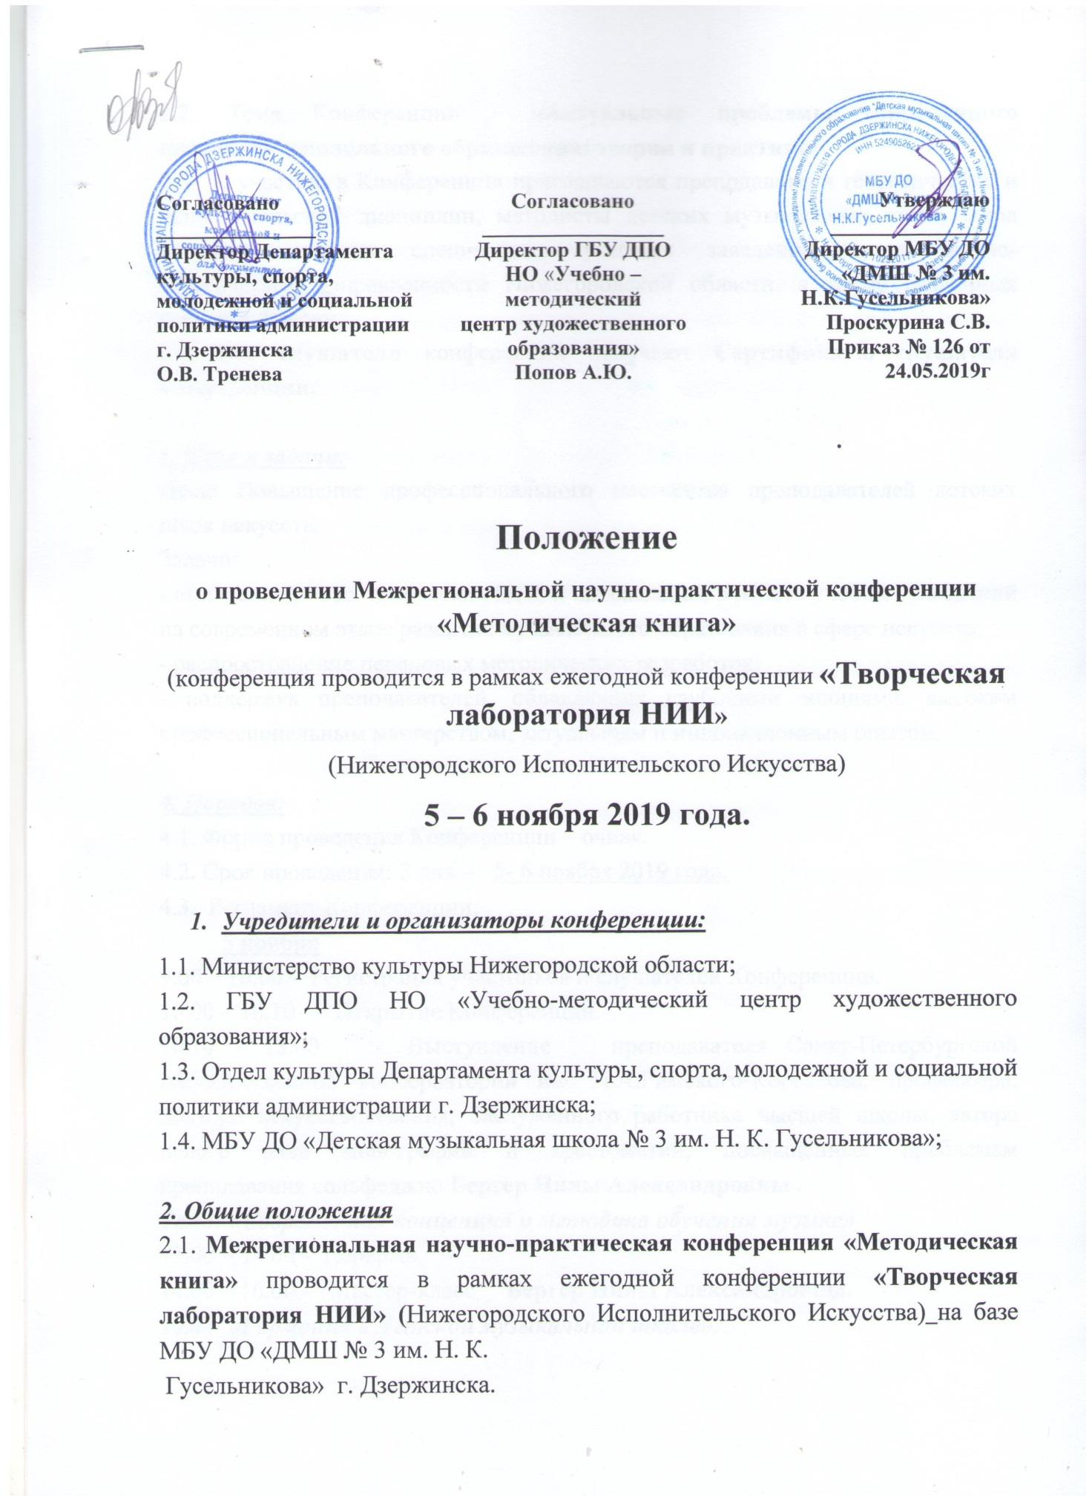
2.2. Тема Конференции - «Актуальные проблемы современного предпрофессионального образования: теория и практика».
2.3. К участию в Конференции приглашаются преподаватели теоретических и исполнительских дисциплин, методисты детских музыкальных школ, школ искусств, средних специальных учебных заведений художественно-эстетической направленности Нижегородской области, а также различных регионов России.
2.4. Все слушатели конференции получают Сертификаты слушателя конференции.

3. Цель и задачи:
Цель: Повышение профессионального мастерства преподавателей детских школ искусств.
Задачи:
- выявление новых творческих идей и направлений в работе учебных заведений на современном этапе развития музыкального образования в сфере искусств;
- распространение передовых методических разработок;
- поддержка преподавателей, обладающих глубокими знаниями, высоким профессиональным мастерством, актуальным и инновационным опытом.

4. Порядок:
4.1. Форма проведения Конференции – очная.
4.2. Срок проведения: 2 дня – 5- 6 ноября 2019 года.
4.3. Регламент Конференции:
5 ноября
9.00 – 10.00 - Регистрация участников и слушателей Конференции.
10.00 – 10.10 - Открытие Конференции.
10.10 – 13.00 - Выступление преподавателя Санкт-Петербургской государственной консерватории им. Н.А.Римского-Корсакова, профессора, доктора искусствоведения, Заслуженного работника высшей школы, автора целого ряда монографий и хрестоматий, посвященных проблемам преподавания сольфеджио Бергер Нины Александровны .
Тема: «Современная концепция и методика обучения музыке»
13.00 – 14.00 - Перерыв.
14.00 – 16.00 - Мастер-класс Бергер Нины Александровны.
Тема: «Гармония в Детской музыкальной школе».

6 ноября
10.00 – 10.30 - Презентация Третьего сборника «Креативное обучение в ДШИ: проблемы, поиски, перспективы».
10.30 – 13.00 - Выступления – доклады участников по теме Конференции - п. 2.2 Положения (порядок выступлений будет объявлен позднее). Всем докладчикам и авторам статей сборника от организаторов будет вручён подарочный экземпляр Третьего научно-методического сборника «Креативное обучение в ДШИ: проблемы, поиски, перспективы».
Все докладчики получат Сертификат докладчика конференции.
13.00 – 14.00 - Перерыв.
14.00 – 16.00 - Продолжение выступлений докладчиков.
16.00-17.00 – Круглый стол по итогам Конференции.
4.4. Основные направления выступлений на Конференции:
- Инновационные и актуальные методические разработки в области искусства.
- Организация творческого внеклассного мероприятия.
- Музыкальные переложения, аранжировки классических и джазовых произведений для различных инструментов, а также произведения собственного сочинения.
- Методические мероприятия (видео-уроки, мастер-классы) с использованием современных медиа-технологий.

5. Заявка и вступительный взнос
5.1. Заявки слушателя конференции (Приложение № 1) подаются на адрес электронной почты e-mail: muz_school3.dzr@mail.ru
5.2. Стоимость вступительного взноса для участников Конференции - 500 руб. (кроме участников конкурса «Методическая книга»)
5.3. Победители конкурса «Методическая книга» и докладчики конференции - участие БЕСПЛАТНОЕ.
5.4. Срок подачи заявок до 30.10.19г.
5.5. Вызовы на Межрегиональную Конференцию «Методическая книга» будут высланы после получения заявок. Скан-копия квитанции об оплате высылается с заявкой. Все расходы, проезд – за счет направляющей стороны

6. Реквизиты для перечисления вступительного взноса:
Муниципальное бюджетное учреждение дополнительного образования «Детская музыкальная школа № 3 им. Николая Константиновича Гусельникова» (МБУ ДО «ДМШ № 3 им.Н.К.Гусельникова»)
Директор - Проскурина Светлана Вячеславовна
606010 Нижегородская обл., г. Дзержинск, ул. Октябрьская, 43 «А»
ИНН 5249052623/КПП 524901001
УФК по Нижегородской области
(Департамент финансов администрации города Дзержинска)
Л/с 22001001960
КБК 00000000000000000130 ОКТМО 22721000
Р/с 40701810122023000023
Банк получатель: Волго - Вятское ГУ Банка России г. Н. Новгород
БИК 042202001
с пометкой «Оргвзнос» на «Творческую лабораторию НИИ» Приложение 2

Справки по телефону:
8-(8313)-25-86-57 – директор МБУ ДО «ДМШ № 3 им. Н.К.Гусельникова» Светлана Вячеславовна Проскурина;
8-920 055 56 54 – заместитель директора Братусенко Юлия Владимировна
Эл. почта: zavuchdmsh@mail.ru

Приложение 1
ЗАЯВКА СЛУШАТЕЛЯ.
Межрегиональной научно-практической конференции
«Методическая книга - 2019»
5 – 6 ноября 2019 года.

Фамилия, Имя, Отчество участника (полностью) | (Иванов Сергей Петрович)
Место работы (полностью), почтовый адрес, тел./факс, эл. почта, Ф.И.О. руководителя (полностью)
Занимаемая должность
Контактный телефон, почтовый и электронный адрес докладчика
Необходимость направления письма-вызова в адрес направляющей организации (да/нет)
Способ оплаты:
- Наличными при регистрации
- Оплата по квитанции
- Б/н (нужен комплект документов для оплаты : счет, договор )

Подпись и печать руководителя направляющей организации.

Приложение 2

Квитанция для оплаты

ИЗВЕЩЕНИЕ  Кассир | ИНН 5249052623 КПП 524901001  Департамент финансов администрации города Дзержинска  МБУ ДО «ДМШ № 3 им. Н.К. Гусельникова»  л/с 22001001960 р/с 40701810122023000023  КБК 00000000000000000130 ОКТМО 22721000  Волго-Вятское ГУ Банка России г. Н. Новгород  БИК 042202001
 | (организация)
 | (Ф.И.О.)
 | Назначение  платежа | Дата |  | Сумма
 | «Оргвзнос» на «Творческую лабораторию НИИ»
 | Плательщик
КВИТАНЦИЯ  Кассир | ИНН 5249052623 КПП 524901001  Департамент финансов администрации города Дзержинска  МБУ ДО «ДМШ № 3 им. Н.К. Гусельникова»  л/с 22001001960 р/с 40701810122023000023  КБК 00000000000000000130 ОКТМО 22721000  Волго-Вятское ГУ Банка России г. Н. Новгород  БИК 042202001
 | (организация)
 | (Ф.И.О.)
 | Назначение  платежа | Дата | Сумма
 | «Оргвзнос» на «Творческую лабораторию НИИ»
 | Плательщик

